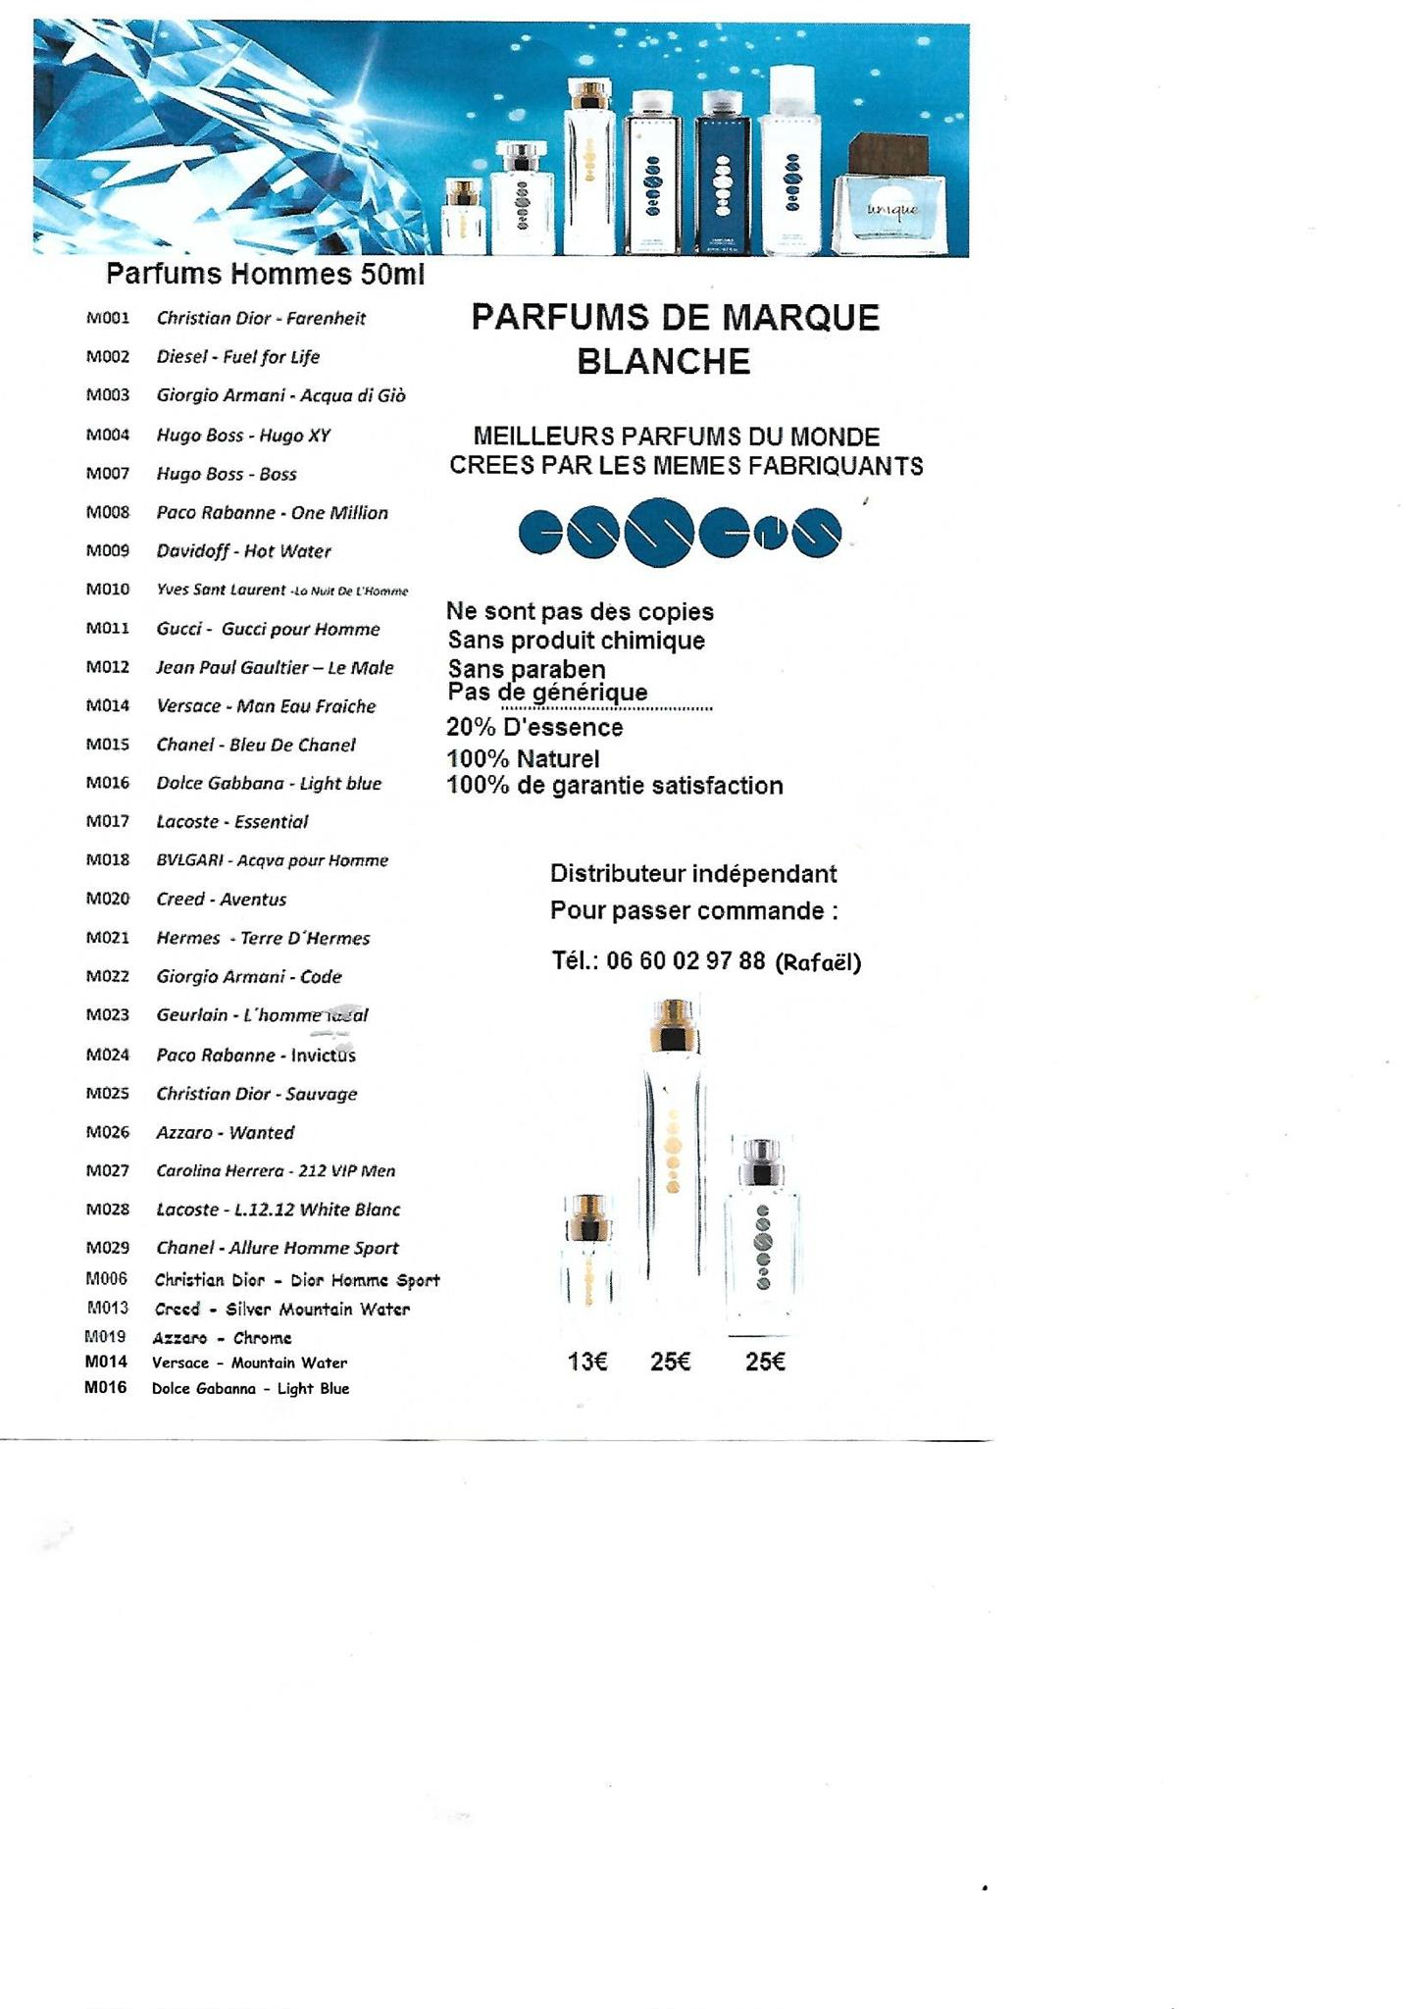
REFERENCES PARFUMS HOMMES

